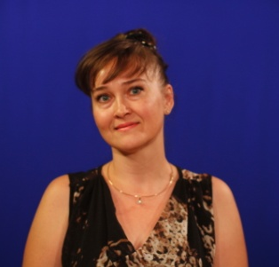
Лащева Елена Владимировна,
преподаватель сольфеджио, мировой художественной культуры, отечественной истории музыки и гармонии Музыкального кадетского корпуса им. А. Невского Краснодарского государственного института культуры

Родилась 23 марта 1977 года.
Музыковед. Преподаватель. Кандидат педагогических наук. Заслуженный работник культуры республики Северная Осетия-Алания.
В 1996 году окончила Новороссийское музыкальное училище по специальности «Фортепиано», квалификация – преподаватель, концертмейстер.
В 2001 году окончила Краснодарский государственный университет культуры и искусств по специальности «Музыковедение», квалификация – музыковед, преподаватель.
С 1999 года работает концертмейстером кафедры фортепиано Краснодарского государственного университета культуры и искусств.
С 2001 года работает преподавателем кафедры музыковедения, композиции и методики музыкального образования Краснодарского государственного университета культуры и искусств.
В 2006 году присуждена ученая степень кандидат педагогических наук по специальности 13.00.02 – Теория и методика обучения и воспитания (музыка).
В 2012 году присвоено почетное звание «Заслуженный работник культуры республики Северная Осетия-Алания».
В 2013 году присвоено ученое звание доцента (приказ Министерства образования и науки РФ №349/нк-3 от 25.06.2013) .
С 2017 года работает преподавателем Музыкального кадетского корпуса им. А. Невского Краснодарского государственного института культуры. Ведёт музыкальные дисциплины (сольфеджио, мировая художественная культура, отечественная история музыки, гармония) у кадет 5-10 классов.
В 2017 году прошла профессиональную переподготовку по программе «Теория и методика преподавания Арт-бизнеса».
В 2018 году прошла повышение квалификации по дополнительной профессиональной программе «Подготовка экспертов, привлекаемых к процедурам государственной аккредитации образовательной деятельности». Является действующим экспертом.
В 2018 году прошла курсы повышения квалификации по программе «разработка и внедрение технологий электронного и дистанционного обучения в образовательный процесс вуза. Методическое сопровождение электронного и дистанционного обучения».
В 2020 году прошла курсы повышения квалификации «Современные образовательные технологии и их использование в учебном процессе вуза»
2021-2022 г.г. был разработан и записан курс повышения квалификации (дистанционная форма) для учителей музыкальных школ и учителей музыки общеобразовательных школ.

